ČETRTEK, 26.3.2020…..DELO NA DOMU

DOBRO JUTRO. VERJETNO SI ŽE POJEDEL/A ZAJTRK, NE POZABI NA …

… SEDAJ PA VESELO NA DELO.

?? !! TE LAHKO NEKAJ PROSIM….RADA BI VEDELA, KAKO TI GRE, ZATO TE PROSIM DA MI JAVIŠ.. LAHKO PO MAILU…KAKO TI GRE, KAKO SE POČUTIŠ, KAJ TI DOBRO GRE, KAJ JE TEŽKO…..LAHKO MI POŠLJEŠ FOTOGRAFIJO KAKEGA TVOJEGA IZDELKA, TVOJEGA UČENJA….ŽE SPOROČILA, DA SMO POVEZANI BOM VESELA…POGREŠAAAM TE !! Karmen

ČETRTKOV URNIK:
SLJ, MAT, TJA, ŠPO

(glasbe danes ni, lahko pa za ogrevanje ponoviš ljudski pesmici… Tri tičice,
Lan sem ji kupil)

SLJ
PRIPRAVI ZVEZEK ZA SLJ, PUŠČICO, UČBENIK, DELOVNI ZVEZEK

- KORAK: ZAPIŠI V ZVEZEK NASLOV: VAJA POVEDI IN ŠTEVNIKI

- KORAK: Pomisli, KAJ SI DANES VSE POČEL-A?
ZAPIŠI V ZVEZEK 5 POVEDI: Vsako poved v novo vrsto, da bo pregledno.

- PRIPOVEDNO,
- VPRAŠALNO,
- VZKLIČNO,
- TRDILNO,
- NIKALNO.

- KORAK: Prepiši besedilo v zvezek tako, da namesto števil zapišeš števnike. Piši čitljivo, od roba do roba.
Zapadlo je (10) centimetrov snega. Tina Maze je dosegla (1.) mesto. Na naši šoli je (520) učencev. Peter je na cilj pritekel za (2.) tekmovalcem. Bil je (3.) . Knjiga ima (76) strani. Metka pravkar bere (32.) stran. Pri matematiki rešujemo (2.) zvezek. V soboto bom praznoval (10.) rojstni dan.

4. KORAK: PREBERI rešene naloge v delovnem zvezku od str. 45 - 48. ( PREGLEJ SAMO TISTE, ki so za reševati direktno v dz) …če pa še niso rešene, dopolni naloge!)

Če pa si redno delal vaje in naloge, po tem te čaka še zadnji korak …
(če imaš dostop do neta)

Pojdi k RAČUNALNIKU. Ker vem, da že znaš poiskati INTERAKTIVNE VAJE, jih poišči na SPLETU. V pišeš v Google v iskalnik INTERAKTIVNE VAJE. (POPROSI ZA POMOČ STARŠE, da najdete stran in da ti merijo čas, da ne boš predolgo.. )
- KORAK
Odpreš POVEZAVO, Slovenščina 1- 5 razred, Odpre se stran:
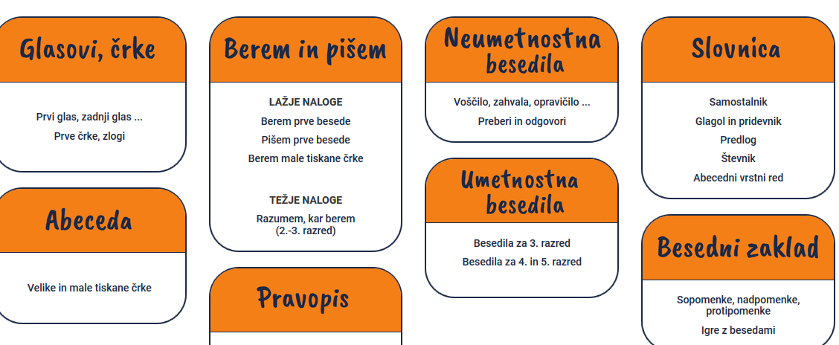
- KORAK
Klikni na naslov SLOVNICA, Števnik.
Odpre se nova stran:
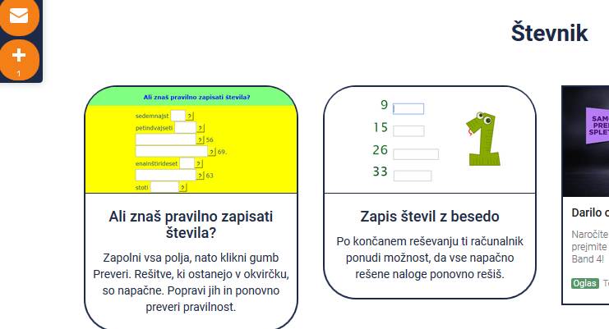
Najprej klikni na ta naslov in reši naloge.
- KORAK
Potem klikni na ta naslov:
Ko rešiš, si končal.
Potem še ovrednoti svoje delo. Koliko si bil uspešen-na?

pavza……

2.URA MAT
PRIPRAVI ZVEZEK ZA MAT , DELOVNI ZVEZEK, PUŠČICO, RAVNILCE

ZAPIŠI NASLOV IN PREPIŠI PRIMERA. PO TEM SE LOTI NASLEDNJE NALOGE.
(zraven računov je prikaz računanja, pri drugi nalogi samo pisno računate brez tega prikaza)

PONOVIMO PISNO SEŠTEVANJE , RAČUNAMO DO 10 000
- Pisno seštevanje in odštevanje do 10 000 je enako kot smo ga delali že do 1000.
6 + 8 = 14 (1 ŠTEJEM DALJE)
2 3 4 8 (5 +1) + 4 = 10
+ 1₁7 ₁5₁6 (7+1) + 3 = 11
- 0 0 4 (1+1) + 2 = 4

1 2 3 4 5 + 9 + 4 = 18
+ 5 6 0 9 (2+1) + 0 + 3= 6
+ ₁5 2₁5 5 + 6 + 2 = 13
7 3 6 8 1 + 5 + 1 = 7

- ŠTEVILA ZAPIŠI V STOLPEC IN SEŠTEJ. PRAVILNO PODPIŠI (enice pod enice….)
(Za črto uporabljaj ravnilce.)
1320, 7230 7789, 307 9090, 94

208, 1500, 399 5558, 1777, 222

- Reši 2. nalogo v delovnem zvezku, str.78 (Preverim svoje znanje)

pavza……
TJA

Dragi moji četrtarji
Najprej preglejte rešitve vaje, ki ste jo naredili.
WE'RE LOST B p. 80-81
1 Where's the lake? | _5_Počakaj in videl boš.
2 I don't know. | _6_ To ni preveč zabavno.
3 We're lost. | _10_ Pazi!
4 I've got an idea. | _9_Izvoli.
5 Wait and see. | _1_ Kje je jezero?
6 This isn't much fun. | _7_Pojdi z menoj.
7 Come with me. | _11 _Si vredu?
8 Thank you very much. | _8_Najlepša hvala.
9 Here you are. | __2 Ne vem.
10 Watch out! | _4_ Idejo imam.
11. Are you OK? _3_ Izgubili smo se.

Današnja naloga
UČBENIK str. 82
Oglej si sliko in natančno preberi vprašanja pod njo. S pomočjo povezave poslušaj besedilo in kratko odgovori. Če imaš težave seveda lahko poslušaš večkrat.
UČBENIK str. 83 vaja 1
Vsaj 3 krat glasno preberi.
Naredi še nalogo 2.
ZVEZEK: Napiši podobno pesmico za svoj popoln teden.
Če ti to nikakor ne uspe, pa samo prepiši pesmico.

Have a nice day.

PAVZA…
ŠPO
URA FUNCIONALNE VADBE (športni izziv)
Še zadnja ura funkcionalne vadbe. Ker ste cel teden pridno vadili, bomo danes izvedli kratek izziv. Koliko ponovitev lahko narediš v 60 sekundah? Ne pozabi se pred začetkom vsake vadbe ogreti. Po končani vadbi naredi nekaj razteznih vaj.
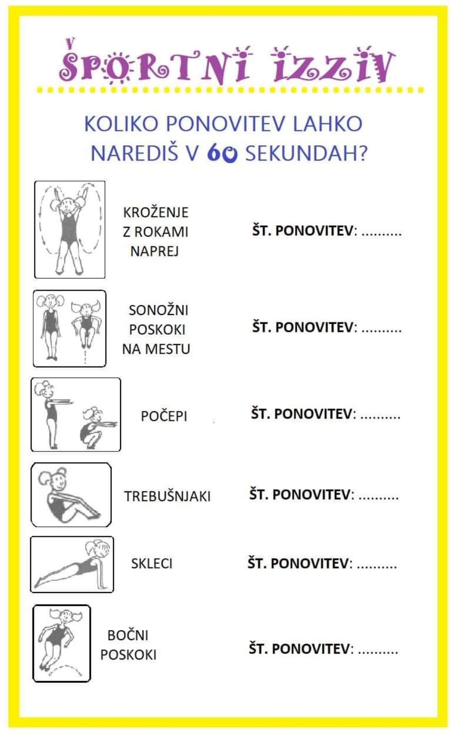
TO JE ZA DANES VSE!
USPELO TI JE! ….in kot pravi Katarina: " Have a nice day!"

